NEUROLOGISCH ONDERZOEK: SENSIBILITEIT

Observation : | Lichamelijk onderzoek: Neurologisch onderzoek
File: | Doc_Obs_Sensibiliteit_V1.1.doc
Versie documentatie: | 1.1
Status: | Draft | Request for Comments | Final
Standaard: | HL7 Versie 3 ballot 8 & 9
Auteur: | Ir. A.M. Fleurke, Dr. W.T.F. Goossen, E. J. Hoijtink, Drs. J. van der Kooij, Dr. Swen, Drs. M. Vlastuin & Dr. Weinstein.
Brondocument: | Functionele beschrijving CVA keteninformatiesysteem, versie 0.9 van M. Geldof; Portavita, februari 2004.

1. Versiebeheer

versie | datum | wijzigingen | auteurs
1.1 | 29-12-2005 | SNOMED CT codes toegevoegd. | Drs. Judith van der Kooij
1.0 | 11-08-2005 | Document naar ‘final’status. | Drs. Judith van der Kooij

2. Doel van de observatie

Doel is het testen van de tastzin en de pijnzin.

3. Onderbouwing

De indeling van het onderdeel sensibiliteit van het neurologisch onderzoek is gebaseerd op de Functionele beschrijving CVA keteninformatiesysteem van M. Geldof van Portavita uit 2004.
Dit vormt een gevestigd onderdeel van het medisch werken. De uitwerking hier is specifiek toegespitst op patiënten met CVA.

4. Beschrijving variabelen

Zowel de gnostisch als de vitale sensibiliteit kunnen bestudeerd worden met behulp van een wattenstaafje. De gnostische sensibiliteit (tastzin) wordt getest met het watteneinde van het wattenstokje. Door het wattenstokje door te breken, kan met het scherpe einde van een doorgebroken wattenstokje de vitale sensibiliteit (pijnzin en temperatuurzin) getest worden (Website mediview).
De variabelen en de bijbehorende scores van sensibiliteit zijn weergegeven in onderstaande tabel.

Item | Score
Vitaal links | normaal  verminderd  afwezig
Vitaal rechts | normaal  verminderd  afwezig
Gnostisch links | normaal  gestoord
Gnostisch rechts | normaal  gestoord

5. Werkinstructie

De werkwijze is algemeen bekend en vraagt geen nadere toelichting.

6. Interpretatierichtlijnen

De interpretatie is algemeen bekend en vraagt geen nadere toelichting.

7. Literatuur/bronvermelding

- http://mediview.unimaas.nl/skillslab/neurologie/onderwerpen/sens_onderscheid.htm. Bezocht maart 2005.

8. Een voorbeeld van het instrument

Niet van toepassing.

9. Model en beschrijving

Het onderstaande model kan worden gebruikt om ordinale schalen/metingen/observaties/vragen af te beelden. Het datatype is CS (Coded Simple Value) en kan zowel gecodeerde als niet gecodeerde antwoordcategorieën omvatten.

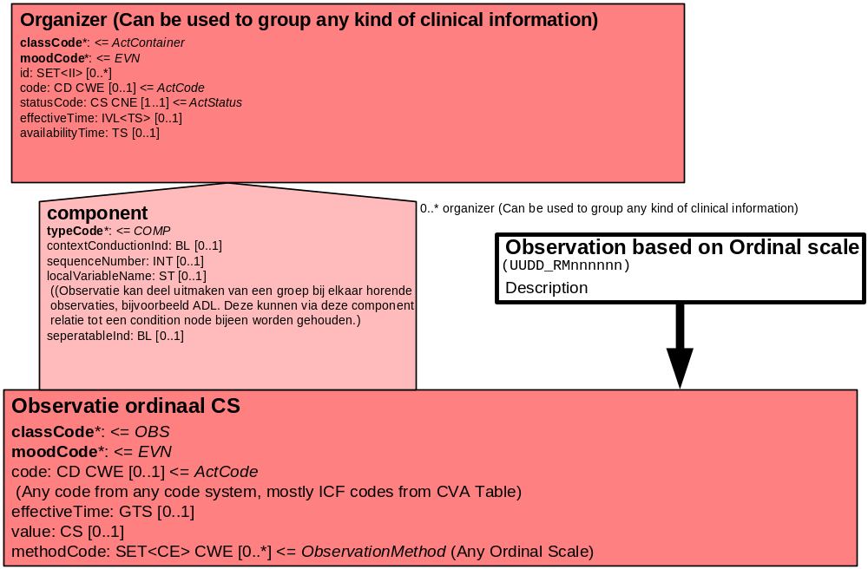

Het onderstaande model voor Battery kan gebruikt worden voor items waar meerdere deeltaken of acties voor moeten worden uitgevoerd. In dit document groepeert de Battery Sensibiliteit de items Vitaal links en rechts en Gnostisch links en rechts.

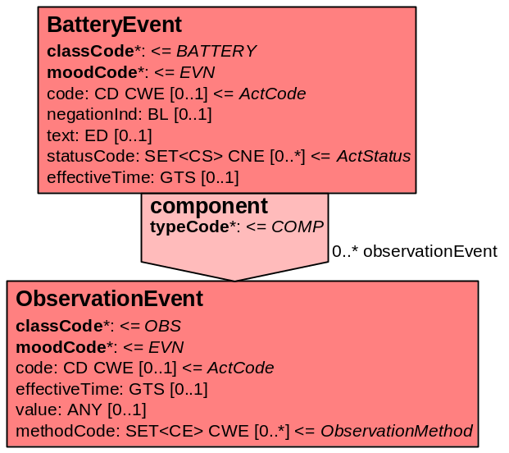

10. Mapping tabel uittreksel en OID voor vocabulaire

Voor de opname van de observatie, actie, meting of instrument in een HL7 v3 bericht is een correcte weergave van de schaal, de codes en de mapping naar HL7 v3 noodzakelijk. Een voorbeeld van sensibiliteit is in onderstaande tabel opgenomen. De in deze tabellen opgenomen codes zijn verplicht!

Een tweede belangrijk onderdeel hier is de HL7 OID (unique Object Identifiers). De vraag is uitgezet bij het secretariaat van HL7 Nederland. De OID voor CVA-KIS is: ********
Mapping Domeingegevens, systemen, Vocabulaire en R-MIM CVA
Sub-onderdeel |  | Variabele uit instrument | verplicht/ optioneel / reden verplicht | DMIM | Plaats in HL7 Model | Datatype HL7 | Cardinaliteit | Vocabulaire | Code | Vb | SNOMED
Detail van Sensibiliteit |  |  | Condition Node element
 |  | Organizer Lichamelijk onderzoek | O | ORG | Value | - | 0..* | CVA-KIS | ORG10001
 |  | Organizer Neurologisch onderzoek | O | ORG | Value | - | 0..* | CVA-KIS | ORG01001
 |  | Battery Sensibiliteit | O | BATT | Value | - | 0..* | CVA-KIS | BATT20001
 |  | Vitaal links | O | OBS | value | CS | 0..* | CVA-KIS | NOSeViL | normaal | 88957005
 |  | Vitaal rechts | O | OBS | value | CS | 0..* | CVA-KIS | NOSeViR | afwezig | 88957005
 |  | Gnostisch links | O | OBS | value | CS | 0..* | CVA-KIS | NOSeGnL | normaal | 405181001
 |  | Gnostisch rechts | O | OBS | value | CS | 0..* | CVA-KIS | NOSeGnR | gestoord | 405181001

De mapping tabel uit de Engelse versie is hier weergegeven.

Mapping Domain data, systems, Vocabulary and R-MIM CVA
Subpart |  | Variable from instrument | mandatory/ optional / reason mandatory | DMIM | Place in HL7 Model | Datatype HL7 | Cardinality | Vocabulairy | Code | Vb | SNOMED
Detail of Sensibility |  |  | Condition Node element
 |  | Organizer Physical exam | O | ORG | Value | - | 0..* | CVA-KIS | ORG10001
 |  | Organizer Neurological exam | O | ORG | Value | - | 0..* | CVA-KIS | ORG01001
 |  | Battery Sensibility | O | BATT | Value | - | 0..* | CVA-KIS | BATT20001
 |  | Vital left | O | OBS | value | CS | 0..* | CVA-KIS | NOSeViL | normaal | 88957005
 |  | Vital right | O | OBS | value | CS | 0..* | CVA-KIS | NOSeViR | afwezig | 88957005
 |  | Gnostic left | O | OBS | value | CS | 0..* | CVA-KIS | NOSeGnL | normaal | 405181001
 |  | Gnostic right | O | OBS | value | CS | 0..* | CVA-KIS | NOSeGnR | gestoord | 405181001

11. Nadere toelichting

De Organizer Lichamelijk onderzoek groepeert de organizers Algemeen lichamelijk onderzoek en Neurologisch onderzoek.
De Organizer Neurologisch onderzoek groepeert de doc_obsen Algemene indruk, Corticale functiestoornissen, Bewustzijn, GCS, Meningeale prikkeling, Hersenzenuwen, Motoriek, Sensibiliteit, Coordinatie en Reflexen.
De Battery Sensibiliteit groepeert alle items die onder de doc_obs Sensibiliteit vallen.

Vitaal links en vitaal rechts hebben dezelfde SNOMED CT code gekregen, omdat SNOMED voor de meeste items geen onderscheid maakt tussen links en rechts. De oplossing hiervoor is de aanduiding voor links en rechts via het attribuut ActSide van HL7 te doen in de modellen.

